项目分析与设计报告
慧医数字医疗应用系统
Digital Medical Application System

专业班级：软件工程 232
学 号：2330142026
姓 名：张伟
指导教师：（由学院填写）
完成日期：2026 年 11 月

目 录
1. 项目立项 6
1.1 项目背景 6
1.2 客户与最终用户 6
1.3 产品范围 6
1.3.1 基础功能（必做） 6
1.3.2 扩展功能（本项目已完成） 7
1.3.3 明确不做（范围外） 7
2. 项目启动 8
2.1 组织结构 8
2.2 进度计划与实际执行 8
2.3 里程碑与评审 9
2.4 配置管理 9
3. 需求分析 11
3.1 整体业务流程 11
3.2 功能性需求分类 11
3.3 关键用例 12
3.3.1 用例一：用户登录 12
3.3.2 用例二：新增药品（含图片与关联药店） 12
3.3.3 用例三：医师越权修改药品 12
3.4 非功能性需求 13
3.4.1 用户界面需求 13
3.4.2 性能需求 13
3.4.3 安全需求 13
3.4.4 质量需求 14
4. 概要设计 15
4.1 系统体系结构 15
4.2 系统功能结构 15
4.3 运行环境 15
4.4 接口设计 16
4.4.1 统一约定 16
4.4.2 外部接口 16
4.4.3 内部接口 17
4.5 部署设计 17
5. 详细设计 19
5.1 模块汇总 19
5.2 登录鉴权模块 19
5.3 菜单权限模块 20
5.4 药品模块 21
5.5 其他模块设计要点 22
6. 用户界面设计 23
6.1 界面清单与关系 23
6.2 界面原型 24
6.2.1 登录页 24
6.2.2 管理员首页与菜单 25
6.2.3 药品管理页 26
6.2.4 药品编辑弹窗（含上传与关联药店） 27
6.2.5 首页数据面板 28
6.2.6 销售地点地图 29
6.2.7 医师视角（权限差异） 30
6.3 交互一致性约定 30
7. 数据库设计 31
7.1 数据库环境 31
7.2 逻辑结构 31
7.3 物理结构 31
7.3.1 表汇总 31
7.3.2 账号表 account 32
7.3.3 医生表 doctor 32
7.3.4 药品表 drug 与关系表 drug_sale 33
7.3.5 药店表 sale（含地图扩展） 33
7.3.6 权限表 permission 与 role_permission 33
7.3.7 其余表要点 34
7.4 安全性设计 34
8. 编码与单元测试 36
8.1 编码规范与工程约定 36
8.2 代码规模 36
8.3 单元测试 37
8.3.1 测试策略 37
8.3.2 测试结果 37
8.3.3 单元测试发现的缺陷 38
8.4 代码检查 38
9. 软件测试 40
9.1 测试计划 40
9.1.1 测试范围 40
9.1.2 测试环境 40
9.1.3 测试策略 40
9.2 测试用例设计 41
9.2.1 设计方法 41
9.2.2 用例分布 41
9.3 测试执行 41
9.3.1 接口功能测试 41
9.3.2 界面端到端测试 42
9.3.3 缺陷统计 42
9.4 测试总结 43
9.4.1 结论 43
9.4.2 有价值的经验 43
9.4.3 未覆盖与改进方向 43

1. 项目立项

1.1 项目背景
医疗机构的日常运转依赖大量分散的信息：医生档案在人事系统、药品目录在药房台账、销售网点在 Excel、医保与公司政策散落在文件柜里。这些信息彼此不连通，导致三个具体问题：
- 同一份数据多处维护：药品在药房台账和采购单里各有一份，名称与图片对不上。
- 权限没有边界：台账在共享盘里，谁都能改，改动没有记录，也无法按角色限制。
- 看不见全局：管理者想知道「有多少医师、多少药品、多少药店」只能人工数。
本项目要做的，是把这些主数据收进一个统一的管理后台：一个数据库、一套接口、一个按角色区分的界面，让管理员集中维护、医师按权限查询。
项目定位是软件工程综合实训作品，技术栈与课程任务书保持一致（Spring Boot + Vue + MySQL），并在基础增删改查之上完成数据面板与地图两个扩展功能。

1.2 客户与最终用户
角色 | 说明 | 在本系统中的诉求
客户（需求提出方） | 医院信息科（课程中由指导教师扮演） | 主数据集中管理、按角色控制权限、可部署可验收
最终用户：管理员 | 信息科运维人员 | 维护医药公司、销售地点、城市、药品、医保政策、公司政策、医生、必备材料全部数据
最终用户：医师 | 临床医生 | 查询药品、医保政策、公司政策、必备材料；可新增药品，但不能修改和删除
非目标用户 | 患者 | 账号表里保留了 utype=3 的患者类型，但本系统没有患者端功能，不做演示

1.3 产品范围

1.3.1 基础功能（必做）
功能类别 | 子功能
登录与权限 | 用户名口令登录、JWT 签发与校验、按角色下发菜单、接口级角色控制
医生信息管理 | 医师查询、新增（同步建账号）、修改、删除、重置口令
医药公司管理 | 查询、新增、修改、删除
医药公司政策 | 查询、新增、修改、删除（挂靠医药公司）
城市信息管理 | 查询、新增、删除
医保政策管理 | 查询、新增、修改、删除（按城市生效）
销售地点管理 | 查询、新增、修改、删除
药品信息管理 | 查询、新增、修改、删除、图片上传、关联药店
必备材料管理 | 查询、新增、修改、删除

1.3.2 扩展功能（本项目已完成）
功能 | 内容
首页数据面板 | 医师/公司/药品/药店四个数量、医师职称柱状图、科室饼图、最新资讯列表
销售地点地图 | 列表/地图切换、地图打点、点击标记修改、管理员点「新增」后在地图上落点并逆地理编码出地址

1.3.3 明确不做（范围外）
- 患者端（挂号、就诊、处方流转）
- 药品库存与进销存、采购单与结算
- 消息通知、审批流
- 移动端适配（系统定位是桌面端后台管理）
范围划到这里的原因：课程周期内要保证「每条链路都真的能跑通」，而不是铺开一堆半成品。扩展功能之所以选数据面板和地图，是因为它们能复用已有的主数据，不引入新的业务实体。

2. 项目启动

2.1 组织结构
本项目按「一人多角色」承担，覆盖软件企业里的完整岗位链。这样安排的原因是课程要求完整体验研发流程，而小组被压缩为个人完成，所以同一个人的不同阶段分别对应不同职位。
软件公司职位 | 角色职责 | 实训班级成员 | 本项目承担人
决策人员 | 立项决策、范围确认 | 机构领导 | 指导教师
项目管理者 | 计划、进度、风险管理 | 项目经理 | 张伟（兼）
分析设计人员 | 需求分析、概要设计、详细设计、数据库设计 | 小组成员 | 张伟（兼）
开发人员 | 后端编码、前端编码 | 小组成员 | 张伟（兼）
UI 设计人员 | 界面原型、交互与配色 | 小组成员 | 张伟（兼）
测试人员 | 用例设计、执行、缺陷跟踪 | 小组成员 | 张伟（兼）
客户及最终用户 | 需求确认与验收 | 指导教师 | 指导教师

2.2 进度计划与实际执行
任务书给定的节奏是 10 天 / 3 人组。本项目为个人完成，计划压缩到 7 个工作日；实际执行时因为开发资料（数据库脚本、素材、官方任务指导）齐备，并采用 AI 辅助编码，全部任务在 1 个工作日内完成。
阶段 | 计划 | 计划内容 | 实际
D0 | 半天 | 环境修复、工程骨架、数据库导入 | 已完成
D1 | 1 天 | 认证与权限闭环（JWT + 菜单树） | 已完成
D2 | 1 天 | 8 类主数据后端 CRUD + 药品上传 | 已完成
D3 | 1 天 | 前端请求层、登录、动态路由、药品页 | 已完成
D4 | 1 天 | 其余 7 个前端页面 | 已完成
D5 | 1 天 | 数据面板 + 销售地点地图 | 已完成
D6 | 1 天 | 部署（jar + dist + Nginx）与测试 | 已完成
D7 | 1 天 | 报告、答辩材料、打包 | 进行中

进度偏差说明（如实记录）：原计划 7 天，实际 12 个开发任务在 2026-11-05 当天 17:20 至 20:50 之间完成，约 3.5 小时。原因有三条：
- 数据库脚本与素材由课程提供，省去了建库和造数时间；
- 官方任务指导把每个模块的接口、字段、分层都写清楚了，减少设计返工；
- 采用 AI 辅助生成模板化代码（8 个模块的 Controller/Service/Mapper 结构一致），人只做结构设计与验收。
这不是「计划失效」，而是估算基准不同：原估算按「从零摸索」的人力工期，实际执行是「有明确设计文档 + 工具辅助」。报告中保留计划表与实际表，便于对照。

2.3 里程碑与评审
里程碑 | 交付物 | 验收方式
M1 环境与骨架 | 可启动的后端 jar、可编译的前端工程 | mvn package 成功、npm run serve 编译成功
M2 认证闭环 | 登录接口、菜单树接口 | 两个账号登录返回不同 role，菜单 9/5 项
M3 后端完成 | 8 模块 CRUD + 上传 | 41 项接口用例通过
M4 前端完成 | 9 个页面 | 页面级 E2E 14 项通过
M5 扩展完成 | 数据面板、地图 | 图表渲染、18 个标记、选点回填
M6 部署验收 | Nginx 站点 | 验收五下全过
M7 测试与报告 | 测试文档、报告、PPT | 35 条功能用例 + 17 条单测全绿

2.4 配置管理
项 | 做法
版本库 | GitHub Wei-Zhang09/Digital-Medical-Application-System，主分支 main
提交粒度 | 一个任务一次提交，提交信息带任务编号（如 feat: 首页数据面板（T9））
提交规模 | 21 次提交，264 个受管文件
代码规模 | Java 93 个文件约 3945 行；Vue 13 个文件约 2242 行；另有 26 个 JS、14 个 XML 配置与映射文件
分支策略 | 单人开发，采用主干开发 + 任务级提交；未启用特性分支（无并行开发需求）
不纳入版本库 | backend/target、frontend/node_modules、frontend/dist、.dev（本地 Node/MySQL/Nginx）、uploads

任务书原计划使用 CodeArts 做敏捷管理与代码托管。本项目未注册 CodeArts，改用 GitHub 完成同样的能力：提交历史即迭代记录，任务看板用本地 Hermes Kanban（14 张任务卡、依赖链、完成证据）。CodeArts 的思维导图、甘特图在本报告中以进度表替代。

3. 需求分析

3.1 整体业务流程
系统的业务主线只有一条：登录 → 按角色拿到菜单 → 在模块里做增删改查。
用户打开登录页
│
├─ 输入用户名/口令 → POST /api/login
│ │
│ ├─ 校验失败 → 返回 10000「用户名或密码错误」，停留登录页
│ └─ 校验通过 → 签发 JWT（载荷含 id/uname/role），前端存 localStorage
│
▼
前端带着 token 请求 GET /api/permissions
│
├─ token 无效/过期 → 返回 10006 → 清本地状态，回登录页
└─ 有效 → 后端按 role 查 role_permission → 组装菜单树返回
│
▼
前端 routeParse 把菜单树翻译成路由，动态 addRoute
│
▼
用户点击菜单进入模块 → 列表查询（分页 + 关键字）
│
├─ 管理员：可新增/修改/删除，弹窗表单 + 二次确认
└─ 医师：只能查询；药品可新增，改删按钮不显示，且后端 @RolesAllowed 会拒绝越权请求

3.2 功能性需求分类
功能类别 | 子功能 | 使用角色
用户登录模块 | 用户权限鉴定、登录接口 | 全部
菜单权限模块 | 按角色下发菜单树 | 全部
医师模块 | 医师信息添加、修改、删除、查询、重置密码 | 管理员（查：管理员+医师）
医药公司模块 | 医药公司添加、修改、删除、查询 | 管理员（查：管理员+医师）
医药公司政策模块 | 政策添加、修改、删除、查询 | 管理员（查：管理员+医师）
城市信息模块 | 城市信息添加、查询、删除 | 管理员（查：管理员+医师）
医保政策模块 | 医保政策添加、修改、删除、查询 | 管理员（查：管理员+医师）
销售地点模块 | 销售地点添加、修改、删除、查询、地图展示 | 管理员（查：管理员+医师）
药品信息模块 | 药品添加、修改、删除、查询、图片上传、关联药店 | 新增：管理员+医师；改删：管理员
必备材料模块 | 材料添加、修改、删除、查询 | 管理员（查：管理员+医师）
数据面板（扩展） | 数量统计、职称柱状图、科室饼图、最新资讯 | 管理员+医师

3.3 关键用例

3.3.1 用例一：用户登录
项 | 内容
用例名称 | 用户登录
参与者 | 管理员、医师
优先级 | 高
前置条件 | 数据库中存在账号，口令以 BCrypt 密文存储
输入 | 用户名、口令
操作 | 输入用户名与口令，点击「登录」
输出 | 成功：返回 token 与角色，跳转首页并按角色渲染菜单；失败：提示「用户名或密码错误」
异常流 | 用户名为空或口令错误 → 10000；未登录访问受保护接口 → 10006；token 被篡改 → 10006

3.3.2 用例二：新增药品（含图片与关联药店）
项 | 内容
用例名称 | 新增药品
参与者 | 管理员、医师
优先级 | 高
前置条件 | 已登录；已存在可关联的销售地点
输入 | 药名、药品成分、药品功能、图片文件（≤1MB，jpg/png/gif）、关联药店 id 列表
操作 | 点击「新增药品」→ 填写表单 → 选择药店 → 上传图片 → 保存
输出 | 列表新增一条记录，图片可预览，销售药店列显示关联药店名称
异常流 | 药名为空 → 「药名不能为空」；图片超 1MB 或格式不支持 → 前端拦截并提示；关联药店不存在 → 「销售地点不存在：xxx」

3.3.3 用例三：医师越权修改药品
项 | 内容
用例名称 | 医师尝试修改药品（权限校验）
参与者 | 医师
优先级 | 中（安全用例）
前置条件 | 医师已登录
操作 | 直接调用 PUT /api/drugs/{id}（绕过界面）
输出 | 返回 code=10000，提示「权限不足，无法访问该资源」，数据不变
说明 | 界面上医师看不到「编辑」按钮，但真正的拦截在后端 @RolesAllowed，前端隐藏只是体验优化

3.4 非功能性需求

3.4.1 用户界面需求
需求名称 | 详细要求
主色调 | 医疗青绿（#13b7a5）+ 深色侧栏（#1f2d3d），与登录背景图统一
布局 | 左侧 240px 固定菜单、顶部 64px 信息栏、右侧内容区自适应
交互一致性 | 所有列表页统一「搜索栏 → 表格 → 分页」，新增/修改统一用弹窗，删除统一二次确认
反馈 | 操作成功/失败统一用顶部消息条；危险操作（删除、重置口令）必须二次确认
可读性 | 长文本列 show-overflow-tooltip 悬浮显示全文；时间统一 yyyy-MM-dd HH:mm:ss

3.4.2 性能需求
项 | 要求 | 实现
响应时间 | 常规查询 ≤1 秒 | 单机实测列表查询 100ms 级；PageHelper 分页避免全表返回
数据量 | 单表万级记录可正常分页 | 分页 + 关键字模糊查询 + 必要索引（主键、uname 唯一索引）
连接池 | 并发下不耗尽连接 | Druid 初始 5、最大 20、maxWait 60s
上传限制 | 单图 ≤1MB | 后端 multipart 上限 1MB，前端 before-upload 预校验

3.4.3 安全需求
项 | 要求 | 实现
口令存储 | 不得明文 | BCrypt 加盐哈希，pwd 字段只存密文
身份凭证 | 无状态、可校验 | JWT（HS256），有效期 24 小时，签名密钥服务端持有
权限控制 | 服务端强制，不能只靠前端隐藏 | @RolesAllowed + Spring Security 过滤链
SQL 注入 | 参数化查询 | MyBatis #{} 占位符，禁止 ${} 拼接
越权 | 菜单与接口双重校验 | 菜单按 role_permission 下发；接口按角色注解拦截

3.4.4 质量需求
属性 | 要求
正确性 | 关键业务（药品与药店关联、医师与账号联动）有单元测试覆盖
健壮性 | 非法输入返回统一 10000 与可读提示，不抛 500 给用户
可维护性 | 后端严格分层（controller/service/mapper/domain），前端列表页逻辑抽 mixin
可部署性 | 一条命令构建、一份配置部署，开发与生产地址通过 .env 分离
可扩展性 | 新增一个模块 = 各层各加一个类 + 前端一个页面 + 一条 permission 记录

4. 概要设计

4.1 系统体系结构
系统采用前后端分离的三层结构，前端只负责渲染与交互，所有业务规则与权限判断都在后端。
层次 | 组成 | 职责
表现层 | Vue 2 + Element UI + Vue Router + Vuex | 页面渲染、表单校验、路由守卫、请求封装、按角色渲染菜单
接入层 | Nginx（生产）/ vue-cli dev server（开发） | 托管静态资源；把 /api/、/image/ 反代到后端；开发态直连 8080
应用层 | Spring Boot + Spring Security + MyBatis | 认证鉴权、业务逻辑、参数校验、统一返回体、分页、文件上传
数据层 | MySQL 8 + Druid 连接池 | 17 张表存储主数据与权限数据

调用链：浏览器 → Nginx → Spring Boot（Controller → Service → Mapper → MySQL），返回体统一为 Msg{code, mess, data}。

4.2 系统功能结构
慧医数字医疗应用系统
├─ 认证与权限
│ ├─ 登录（JWT 签发）
│ ├─ 请求校验（JwtFilter）
│ └─ 菜单树（按角色组装）
├─ 主数据管理
│ ├─ 医生信息（含账号联动、重置口令）
│ ├─ 医药公司
│ ├─ 医药公司政策（挂靠公司）
│ ├─ 城市信息
│ ├─ 医保政策（按城市生效）
│ ├─ 销售地点（含经纬度）
│ ├─ 药品信息（含图片上传、关联药店）
│ └─ 必备材料
└─ 扩展功能
├─ 首页数据面板（计数 + 职称柱状图 + 科室饼图 + 资讯）
└─ 销售地点地图（打点、选点新增、点标记修改）

4.3 运行环境
项 | 需求名称 | 详细要求（本项目实测版本）
客户端 | 操作系统 / 浏览器 | Windows 10/11；Chrome 145、Edge（Chromium 内核），不支持 IE
应用服务器 | 运行时 / 框架 | JDK 17.0.19；Spring Boot 2.5.3（内嵌 Tomcat 9.0.50），端口 8080
构建工具 | 后端 / 前端 | Maven 3.9.11；Node.js 22.13.0 + npm 10.9.2 + Vue CLI 5.0.9
数据库服务器 | 版本 / 字符集 | MySQL 8.0.41，bin_text 库，utf8mb4
反向代理 | 版本 / 端口 | Nginx 1.20.1，监听 80
开发工具 | — | IntelliJ IDEA / VS Code / SQLyog / Postman

说明：任务书写 JDK 17 + Spring Boot 2.5.3 + Vue 2.6.x + Element UI 2.4.5。实际前端因 Node 22 下 Vue CLI 4（webpack 4）需要 --openssl-legacy-provider，改用 Vue CLI 5（webpack 5），Vue 仍为 2.6.14、Element UI 为 2.15.14（Vue 2 最后一版）。版本差异不影响技术栈口径，报告按实测版本记录。

4.4 接口设计

4.4.1 统一约定
项 | 约定
前缀 | 所有业务接口以 /api 开头
认证 | 请求头 Authorization: Bearer <token>
返回体 | {"code": 20000, "mess": "操作成功", "data": {...}}
返回码 | 20000 成功；10000 业务失败（含权限不足、校验失败）；10006 未登录或 token 失效
分页 | GET /{模块}/{pageNum}/{pageSize}?关键字=，返回 data.xxxPageInfo{pageNum,pageSize,total,pages,list}
方法语义 | GET 查询、POST 新增、PUT 修改、DELETE 删除
时间格式 | yyyy-MM-dd HH:mm:ss

4.4.2 外部接口
接口 | 说明 | 输入 | 输出
POST /api/login | 登录（表单提交） | username、password | token、tokenHead、utype、role、user
POST /api/upload | 药品图片上传（multipart） | file（≤1MB，jpg/png/gif） | data.url = /image/xxx.png
GET /image/** | 图片静态访问 | 文件名 | 图片二进制
高德地图 JS API | 销售地点地图展示 | Key + 安全密钥 | 地图瓦片与逆地理编码结果

4.4.3 内部接口
内部接口即 8 个模块的 REST 接口，明细见《接口清单.md》。此处给出汇总：
模块 | 查询 | 新增 | 修改 | 删除 | 附加
菜单 | GET /api/permissions | — | — | — | 按角色返回树
医生 | GET /api/doctors/{pn}/{size} | POST | PUT | DELETE | /levels、/types、/pwd/{id}
医药公司 | GET /api/companies/{pn}/{size} | POST | PUT | DELETE | /all
公司政策 | GET /api/companyPolicies/{pn}/{size} | POST | PUT | DELETE | 需 companyId
城市 | GET /api/cities/{pn}/{size} | POST | — | DELETE | /all
医保政策 | GET /api/medicalPolicies/{pn}/{size} | POST | PUT | DELETE | 需 cityId
销售地点 | GET /api/sales/{pn}/{size} | POST | PUT | DELETE | /all、经纬度字段
药品 | GET /api/drugs/{pn}/{size} | POST | PUT | DELETE | /{id} 详情、saleIds
必备材料 | GET /api/materials/{pn}/{size} | POST | PUT | DELETE | —
数据面板 | GET /api/dashboard | — | — | — | 角色 1、2

4.5 部署设计
┌─────────────────────────────┐
浏览器 ────────▶│ Nginx 1.20.1 : 80 │
│ ├─ / → dist 静态 │
│ ├─ ^~ /api/ → 127.0.0.1:8080/api/
│ └─ ^~ /image/ → 127.0.0.1:8080/image/
└──────────────┬──────────────┘
│
┌──────────────▼──────────────┐
│ Spring Boot jar : 8080 │
│ uploads/ 存放上传的药品图片 │
└──────────────┬──────────────┘
│ JDBC（Druid）
┌──────────────▼──────────────┐
│ MySQL 8.0 : 3306/3307 │
│ bin_text（17 张表） │
└─────────────────────────────┘

部署要点：
- 前端构建前由 .env.production 把接口地址设为 /api，产物里不含任何 localhost:8080，换机器不会指错。
- Nginx 的 /api/、/image/ 前缀必须加 ^~，否则会被静态资源正则 location 抢走导致 404（本项目实际踩过）。
- 后端 jar 的工作目录下必须有可写的 uploads/，/image/** 映射到该目录。
- 验收以 80 端口访问，地址中不出现 9092（开发端口）。

5. 详细设计

5.1 模块汇总
子系统 | 模块名称 | 功能简述
公共 | 登录鉴权 | 用户名口令校验、JWT 签发、请求拦截、四种失败处理器
公共 | 菜单权限 | 按角色查 role_permission、组装菜单树、医师角色标题降级
主数据 | 医生信息 | 医师增删改查、与账号 1:1 联动、重置口令
主数据 | 医药公司 | 公司增删改查、下拉数据源
主数据 | 医药公司政策 | 政策增删改查、必须挂靠已存在公司
主数据 | 城市信息 | 城市增删查（不提供修改）、下拉数据源
主数据 | 医保政策 | 政策增删改查、必须挂靠已存在城市
主数据 | 销售地点 | 药店增删改查、经纬度与地址维护
主数据 | 药品信息 | 药品增删改查、图片上传、与药店多对多关联
主数据 | 必备材料 | 材料增删改查
扩展 | 数据面板 | 四个计数、职称柱状图、科室饼图、最新资讯
扩展 | 销售地点地图 | 地图渲染、标记点击修改、选点新增

5.2 登录鉴权模块
功能描述：校验用户名口令，签发 JWT；后续每个请求由过滤器解析 token 并写入安全上下文。
接口与属性：
名称 | 说明
POST /api/login | 表单登录，由 Spring Security 的 formLogin 处理
Msg | 统一返回体，code 取值 20000/10000/10006
JwtUtil.getJwtToken(Long id, String uname, String role) | 生成 HS256 token，载荷含 id/uname/role
JwtUtil.getClaimsByToken(String token) | 解析 token，异常统一返回 null
JwtUtil.resolveToken(String header) | 只接受 Bearer 前缀，其它返回 null
JwtFilter | 位于 UsernamePasswordAuthenticationFilter 之前，解析 token 后把 AccountDto 放入 SecurityContext
WebSecurityConfig | 放行登录、Swagger、/image/**；其余需认证；STATELESS；开启 CORS；关闭 CSRF

处理流程：
请求到达
→ JwtFilter 取 Authorization 头
├─ 无头/格式不对 → 不设置认证 → 继续过滤链 → 最终 10006
└─ 有 Bearer token → 验签
├─ 失败（过期/篡改）→ 同上
└─ 成功 → 构造 AccountDto 作为 principal + 角色 authority 写入上下文
→ Spring Security 判断路径与角色
├─ 未认证访问受保护路径 → AuthEntryPoint → 10006
├─ 已认证但角色不足 → AccessDeniedHandler → 10000 权限不足
└─ 通过 → 进入 Controller

关键设计取舍：
- 不用 Session，改 JWT 无状态认证——前后端分离部署时不需要共享会话。
- 角色存在 account.utype 列（值为 ROLE_1/ROLE_2），登录查询时用 utype AS role 映射，上层只认 role。
- 四类失败（未登录、认证失败、无权限、登录成功）分别由独立 Handler 处理，返回体结构与业务接口一致，前端只判断 code。

5.3 菜单权限模块
功能描述：按当前用户角色返回菜单树，前端据此动态挂载路由。
数据结构：permission(id, pid, name, path, component, level, title) + role_permission(id, roleName, per_id)。
处理流程：
GET /api/permissions
→ 从 SecurityContext 取 principal.role（不信任前端传参）
→ SELECT p.* FROM permission p JOIN role_permission rp ON rp.per_id=p.id WHERE rp.roleName=?
→ 把每行转成 PermissionModel（带 meta.title）
→ 取 pid=0 的行作为根（Layout、404）
→ 递归 selectChildren：找 pid == 当前节点 id 的行，挂到 children
→ 非 ROLE_1 时把标题里的「管理」替换为「查询」
→ 返回 {permissions: [树]}

为什么菜单要在后端算：菜单即权限的可视化结果。如果前端自己决定显示哪些菜单，用户改一下本地存储就能看到不该看的入口；虽然接口层还有 @RolesAllowed 兜底，但把菜单交给后端能让「看到的」和「能做的」始终一致。

5.4 药品模块
功能描述：药品的增删改查、图片上传、与销售地点的多对多关联。
数据结构：
表 | 关键字段 | 说明
drug | drug_id、drug_name、drug_info、drug_effect、drug_img、publisher | 药品主表
drug_sale | id、drug_id、sale_id | 药品与药店多对多关系
sale | sale_id、sale_name、sale_phone、lng、lat、address | 销售地点

接口：
动作 | 方法与路径 | 角色
分页查询 | GET /api/drugs/{pn}/{size}?name= | 已登录
详情（含 saleIds） | GET /api/drugs/{drugId} | 已登录
新增 | POST /api/drugs | 角色 1、2
修改 | PUT /api/drugs/{drugId} | 仅角色 1
删除 | DELETE /api/drugs/{drugId} | 仅角色 1
上传图片 | POST /api/upload | 角色 1、2

处理流程（新增）：
校验 saleIds 中每个药店是否存在（不存在 → 「销售地点不存在：xxx」）
→ 插入 drug，回填自增主键
→ 若 saleIds 非空：批量插入 drug_sale
→ 返回 20000

处理流程（修改）：先更新 drug 字段，再 删除该药品全部 drug_sale 关系，然后按新提交的 saleIds 重新插入。这种「整体替换」比逐条比对差异更简单，也不会留下脏关系。
处理流程（删除）：先删 drug_sale 中的关系，再删 drug 主表。drug_sale 没有外键约束，但顺序上先清子表更稳妥。
列表查询：用 LEFT JOIN drug_sale + sale 配合 GROUP_CONCAT 一次带出「销售药店」列，避免前端二次请求；分页由 PageHelper 拦截。
图片处理：上传接口把文件写入 jar 工作目录的 uploads/，文件名用 UUID 防重名，返回相对路径 /image/xxx.png；ImageResourceConfig 把 /image/** 映射到该目录。库里只存相对路径，开发态由前端拼 http://localhost:8080，生产态由 Nginx 反代，换机器不会裂图。

5.5 其他模块设计要点
模块 | 设计要点
医生信息 | 新增医师时同步创建账号：登录名按「姓名 + 手机号后 4 位」生成（如 王小明4125），初始口令 123456 的 BCrypt 密文，utype=ROLE_2；删除医师时连带删除账号；修改时同步账号的姓名与手机号；重置口令只改 account.pwd
医药公司政策 | 新增/修改前校验 companyId 存在，不存在抛业务异常；列表不返回公司名，前端用 /api/companies/all 的字典把 id 映射成名称
医保政策 | 同理校验 cityId；该表 create_time/update_time 是 varchar，实体用 String 承接，写入时格式化为 yyyy-MM-dd HH:mm:ss
城市信息 | 官方需求只有增、查、删，不提供修改接口；前端页面也不放「编辑」按钮
销售地点 | 基础字段 + 扩展的经纬度与地址；地图页用全量 /api/sales/all 渲染标记，列表页用分页接口
必备材料 | 最简单的模块，作为「新模块怎么加」的模板：各层各一个类 + 前端一个页面 + 一条 permission 记录
数据面板 | 计数用 4 条 COUNT(*)；职称与科室用 doctor 左连 doctor_level/treat_type 分组；资讯用三张内容表 UNION ALL 后按时间倒序取 5 条

6. 用户界面设计

6.1 界面清单与关系
序号 | 界面名称 | 界面标识（路由） | 功能说明 | 可见角色
1 | 登录 | #/user/login | 用户名口令登录，含演示账号提示 | 全部
2 | 首页数据面板 | #/home | 四个统计数字、职称柱状图、科室饼图、最新资讯 | 管理员、医师
3 | 医药公司管理 | #/base/company | 公司列表、搜索、增改删 | 管理员（医师无入口）
4 | 销售地点管理 | #/base/sale | 列表/地图切换、增改删、地图选点 | 管理员（医师无入口）
5 | 城市信息管理 | #/base/city | 城市列表、搜索、新增、删除 | 管理员（医师无入口）
6 | 药品信息管理 | #/manage/drug | 列表、搜索、增改删、图片上传、关联药店 | 管理员（全功能）、医师（查询+新增）
7 | 医保政策管理 | #/manage/medical/policy | 政策列表、增改删、按城市生效 | 管理员、医师（查询）
8 | 医药公司政策管理 | #/manage/company/policy | 政策列表、增改删、挂靠公司 | 管理员、医师（查询）
9 | 医生信息管理 | #/manage/doctor | 医师列表、增改删、重置口令 | 管理员（医师无入口）
10 | 必备材料管理 | #/manage/material | 材料列表、增改删 | 管理员、医师（查询）
11 | 404 | #/* | 未匹配路由兜底 | 全部

界面关系：登录页 → 动态菜单 → 各业务模块。菜单项不是写死的，而是登录后由后端 /api/permissions 按角色下发，前端 routeParse 把菜单树翻译成路由并 addRoute。因此管理员看到 9 个入口、医师只看到 5 个，同一套前端代码，两套菜单。

6.2 界面原型

6.2.1 登录页
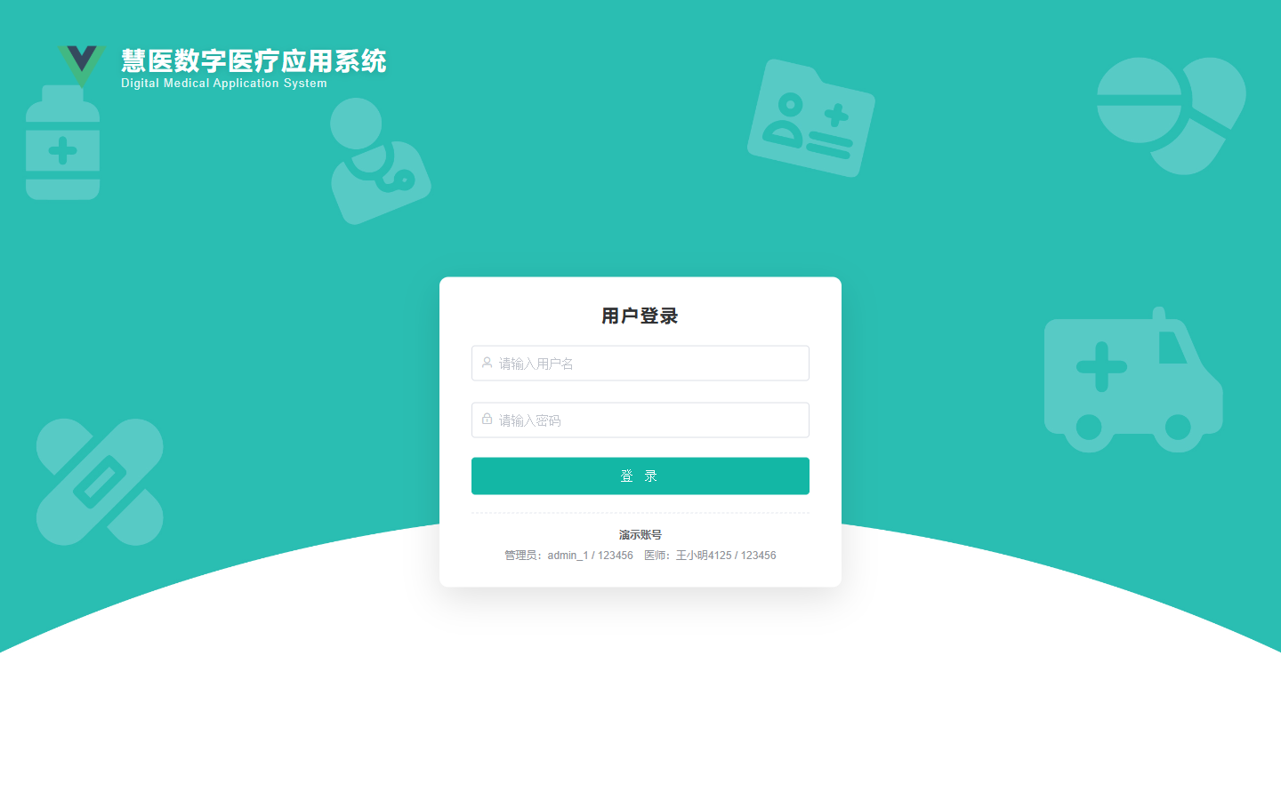
图6-1 登录页
设计说明：背景使用素材提供的医疗主题图（青绿主色 + 白色弧形留白），表单卡片居中偏下压在白色区域；演示账号直接印在卡片底部，答辩时不用另外翻文档。

6.2.2 管理员首页与菜单
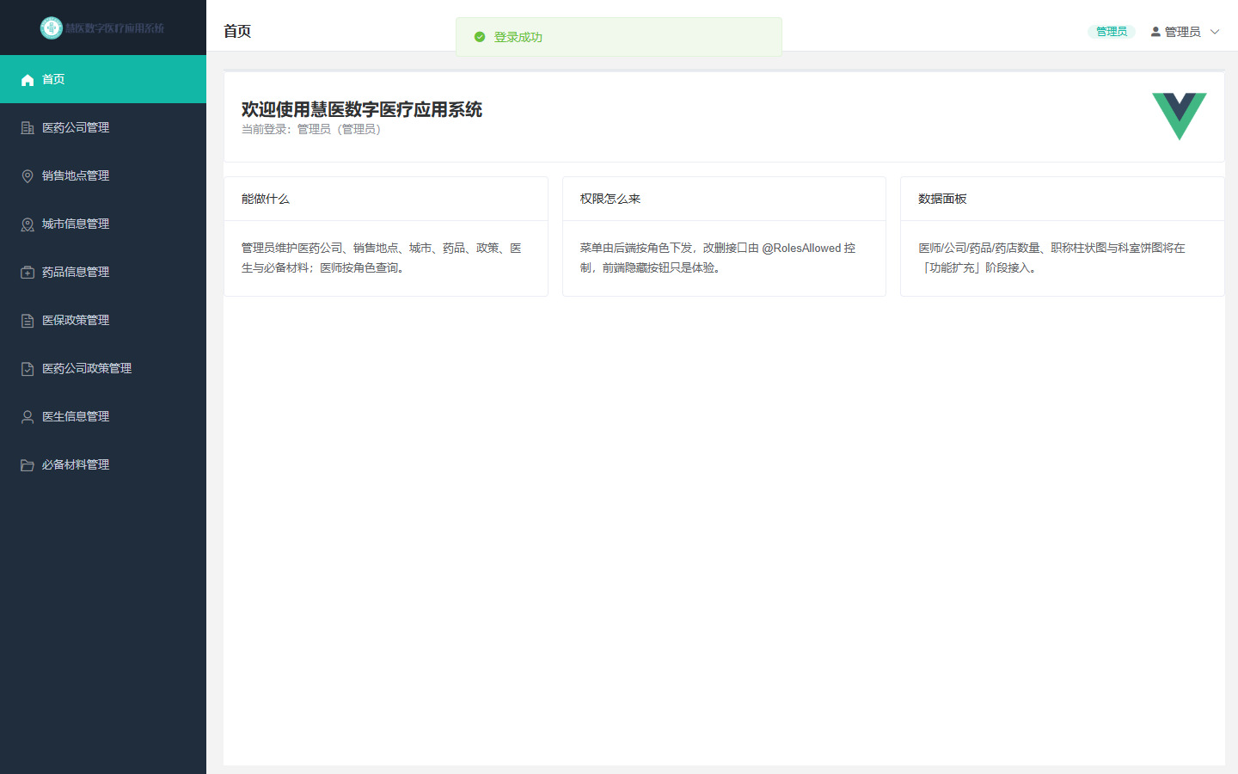
图6-2 管理员首页（9 个菜单）
设计说明：左侧深色侧栏 240px，选中项用青绿高亮；顶部显示当前页面标题、角色标签与用户下拉（退出登录）；内容区浅灰底、白色卡片。

6.2.3 药品管理页
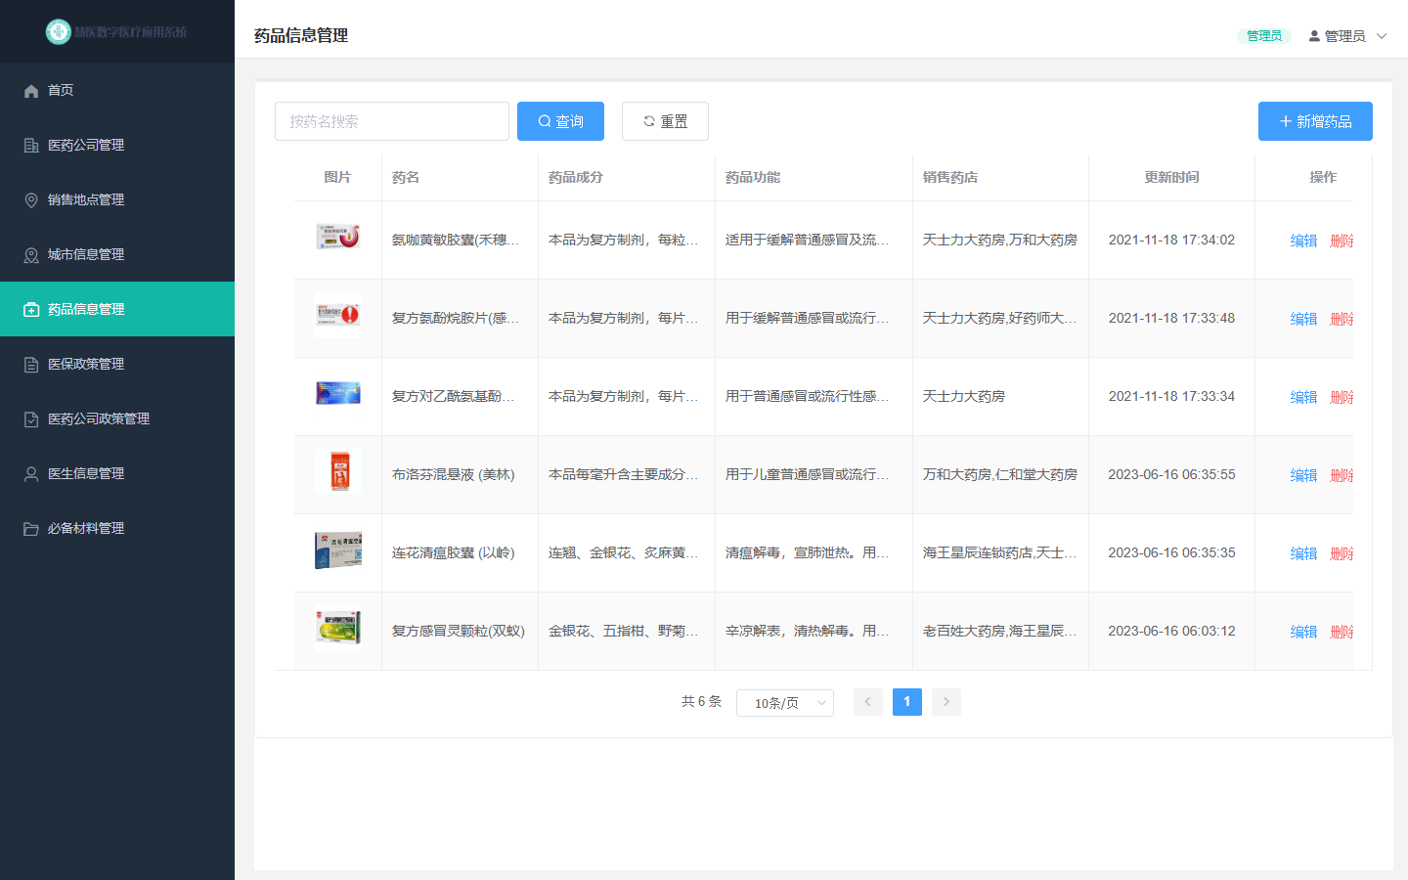
图6-3 药品信息管理
设计说明：表格第一列是图片缩略图（点击可放大预览），销售药店列由后端 GROUP_CONCAT 一次带出，避免二次请求；更新时间统一 yyyy-MM-dd HH:mm:ss，不再折行。

6.2.4 药品编辑弹窗（含上传与关联药店）
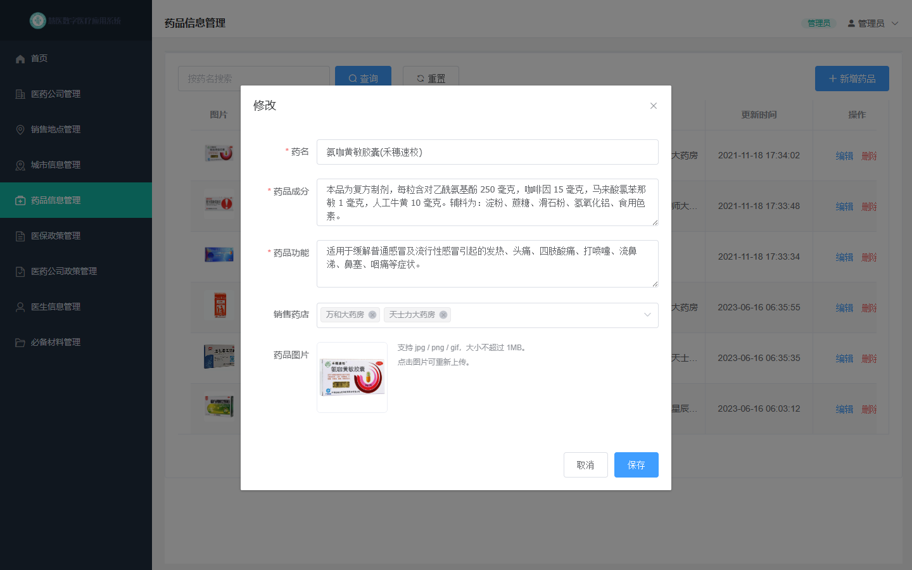
图6-4 药品编辑弹窗
设计说明：关联药店是多选下拉，编辑时回填该药品已有的 saleIds；图片区域点击即可重新上传，上传成功后立即显示预览。

6.2.5 首页数据面板
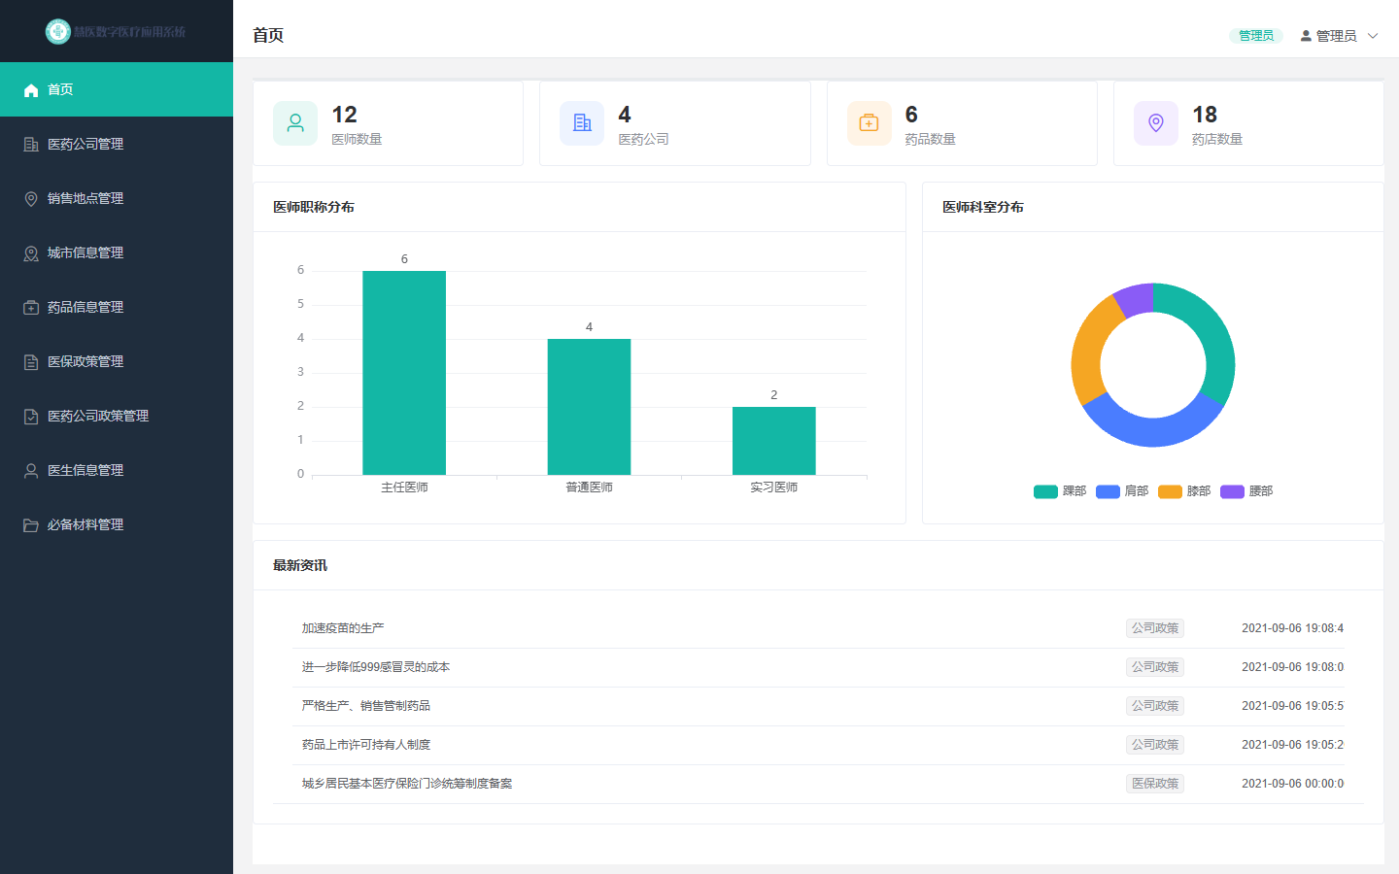
图6-5 数据面板
设计说明：四个统计卡片用不同色系的图标区分；职称用柱状图（对比数量）、科室用环形饼图（看占比）；资讯列表带来源标签，三种内容表合并展示。

6.2.6 销售地点地图
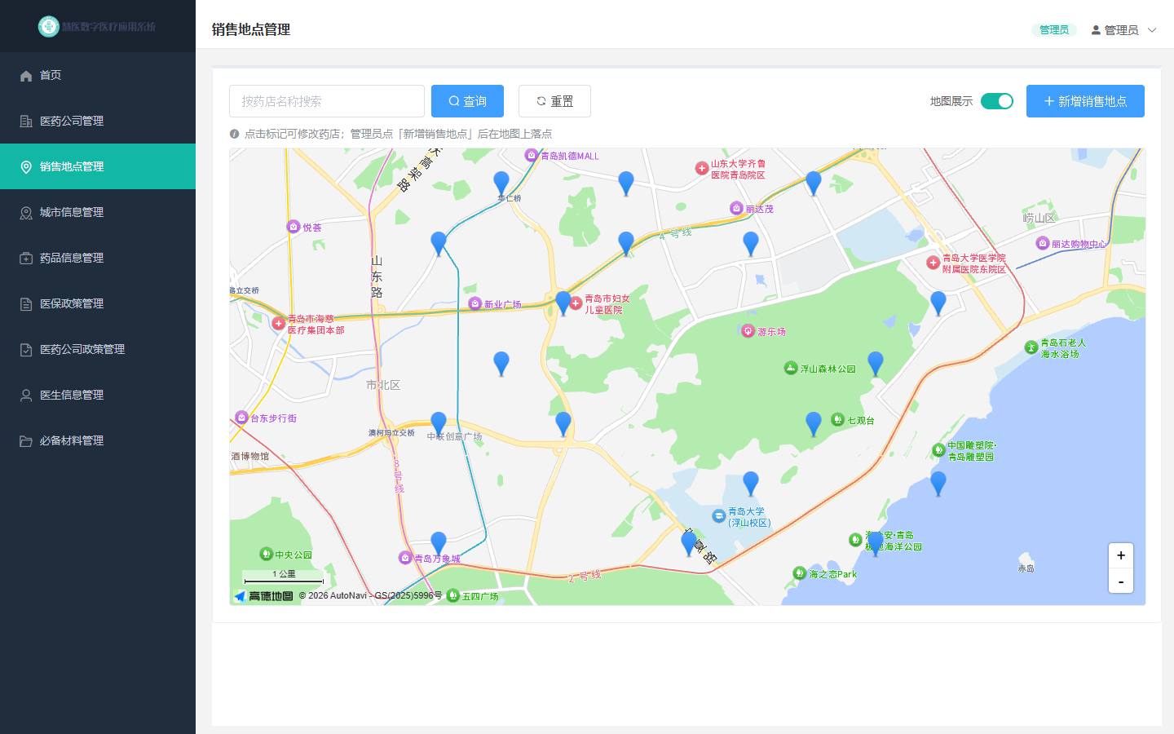
图6-6 销售地点地图
设计说明：列表页顶部一个「地图展示」开关，打开后把表格换成高德地图，18 个药店标记铺在青岛市区；管理员点「新增销售地点」进入选点模式，在地图上点一下就落点，并自动逆地理编码出街道地址。

6.2.7 医师视角（权限差异）
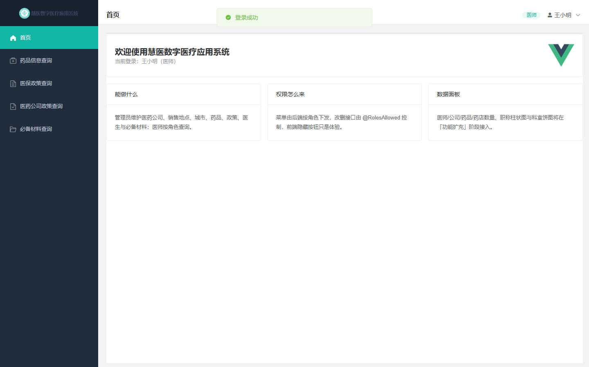
图6-7 医师登录后的菜单
设计说明：同一套前端，医师登录后菜单只剩 5 项，标题从「XX管理」变成「XX查询」；药品页的「编辑/删除」按钮不渲染，但真正的拦截在后端。

6.3 交互一致性约定
场景 | 统一做法
列表页结构 | 顶部搜索栏（关键字 + 查询 + 重置 + 新增）→ 表格 → 右下分页
新增/修改 | 统一用弹窗（el-dialog），表单必填项标红并带校验提示
删除 | 必须先弹二次确认，确认文案包含记录名称
操作反馈 | 成功用绿色消息条，失败用红色并显示后端返回的 mess
加载状态 | 表格与地图用 v-loading，提交按钮用 :loading 防重复点击
空数据 | 表格空态与「暂无资讯」等文案统一灰色小字

7. 数据库设计

7.1 数据库环境
项 | 值
数据库系统 | MySQL 8.0.41（InnoDB）
数据库名 | bin_text
字符集 / 排序规则 | utf8mb4 / utf8mb4_general_ci
连接方式 | JDBC + Druid 连接池，characterEncoding=utf8
表数量 | 17 张（16 张业务表 + 1 张权限关系表 role_permission）
初始化脚本 | sql/bin_text.sql（含种子数据）、sql/sale_ext.sql（地图扩展）、sql/reset_pwd.sql、sql/image_url_relative.sql

7.2 逻辑结构
核心实体与关系：
关系 | 类型 | 说明
account ↔ doctor | 1 : 1 | 一个医师对应一个登录账号，doctor.account_id 指向 account.id；删除医师连带删账号
doctor → doctor_level | N : 1 | 医师属于某个职称（主任医师/普通医师/实习医师）
doctor → treat_type | N : 1 | 医师属于某个科室（肩部/膝部/踝部/腰部等）
drug ↔ sale | M : N | 药品可在多家药店销售，通过 drug_sale 关联
company_policy → drugcompany | N : 1 | 公司政策挂靠一家医药公司
medical_policy → city | N : 1 | 医保政策按城市生效
permission ↔ role | M : N | 菜单权限通过 role_permission(roleName, per_id) 授予角色
permission → permission | 自关联 | pid 指向父菜单，构成树

7.3 物理结构

7.3.1 表汇总
表名 | 功能说明 | 记录数（种子）
account | 账号表（管理员/医师/患者） | 16
doctor | 医生信息表 | 12
doctor_level | 医师级别（职称） | 3
treat_type | 诊治类型（科室） | 6
drugcompany | 医药公司表 | 4
company_policy | 医药公司政策表 | 4
city | 城市地点管理表 | 10
medical_policy | 医保政策表 | 2
sale | 药店信息表 | 18
drug | 药品信息表 | 6
drug_sale | 药品药店关系表 | 22
material | 必备材料表 | 7
permission | 权限（菜单）表 | 11
role_permission | 角色权限关系表 | 18
patient | 患者信息表（本系统不使用） | 若干
china / sysregion | 省市县与区域字典（本系统未使用） | 若干

7.3.2 账号表 account
列名 | 数据类型 | 空 | 约束 | 说明
id | bigint | 否 | 主键、自增 | 账号 id
realname | varchar(255) | 是 | — | 姓名
uname | varchar(255) | 是 | 唯一索引 uname_check | 登录名
pwd | varchar(255) | 是 | — | BCrypt 密文
phonenumber | varchar(255) | 是 | — | 电话
utype | varchar(11) | 是 | — | 角色：ROLE_1 管理员 / ROLE_2 医师 / ROLE_3 患者
createtime / updatetime | datetime(6) | 是 | — | 创建/更新时间

7.3.3 医生表 doctor
列名 | 数据类型 | 空 | 说明
id | bigint | 否 | 主键、自增
name | varchar(255) | 是 | 医师姓名
age | int | 是 | 年龄
sex | int | 是 | 性别：1 男 / 2 女
level_id | bigint | 是 | 医师级别 id
type_id | bigint | 是 | 诊治类型 id
phone | varchar(255) | 是 | 联系方式
hospital | varchar(255) | 是 | 所属医院
account_id | bigint | 是 | 关联账号 id
createtime / updatetime | datetime(6) | 是 | 创建/更新时间

7.3.4 药品表 drug 与关系表 drug_sale
drug 列名 | 数据类型 | 说明
drug_id | bigint | 主键、自增
drug_name | varchar(255) | 药名
drug_info | text | 药品成分
drug_effect | text | 药品功能
drug_img | varchar(255) | 图片地址（相对路径 /image/xxx）
publisher | varchar(255) | 发布者
createtime / updatetime | datetime(6) | 创建/更新时间

drug_sale 列名 | 数据类型 | 说明
id | bigint | 主键、自增
drug_id | bigint | 药品 id
sale_id | bigint | 药店 id

7.3.5 药店表 sale（含地图扩展）
列名 | 数据类型 | 说明
sale_id | bigint | 主键、自增
sale_name | varchar(255) | 药店名称
sale_phone | varchar(255) | 联系电话
lng | double | 经度（扩展新增）
lat | double | 纬度（扩展新增）
address | varchar(255) | 门店地址（扩展新增）
createtime / updatetime | datetime | 创建/更新时间

7.3.6 权限表 permission 与 role_permission
permission 列名 | 数据类型 | 说明
id | int | 主键、自增
pid | int | 父菜单 id，0 为根
name | varchar(255) | 路由 name
path | varchar(255) | 路由 path
component | varchar(255) | 前端组件名
level | int | 菜单级别：0 根 / 1 业务菜单
title | varchar(255) | 菜单标题

role_permission 列名 | 数据类型 | 说明
id | int | 主键、自增
roleName | varchar(11) | 角色名（ROLE_1 / ROLE_2）
per_id | int | 权限 id

7.3.7 其余表要点
表 | 关键字段 | 备注
city | city_id、city_number | 只做增查删
drugcompany | company_id、company_name、company_phone | 政策挂靠对象
company_policy | id、title、message、company_id | 内容型数据
medical_policy | id、title、message、city_id | create_time/update_time 是 varchar
material | id、title、message | 内容型数据，字段最少
doctor_level / treat_type | id、name | 字典表，只读
patient | id、pname、age、sex、state | 账号注释里预留患者，本系统不做患者端

7.4 安全性设计
措施 | 说明
口令加密 | pwd 只存 BCrypt 密文（$2a$10$...），登录时由 BCryptPasswordEncoder 比对，库中不出现明文
参数化查询 | 所有 SQL 用 MyBatis #{} 占位符，未使用 ${} 拼接，避免 SQL 注入
最小权限 | 应用使用 root 仅为课程演示方便；生产环境应建专用账号，只授予 bin_text 库的 CRUD 权限
权限分层 | 菜单可见性由 role_permission 控制，接口访问由 @RolesAllowed 控制，两者都不可绕过
事务 | 涉及多表的操作（新增医师建账号、药品关联表替换、删除清关系）均加 @Transactional(rollbackFor = Exception.class)
敏感信息 | JWT 签名密钥在服务端常量中，未下发前端；前端只持有 token 本身，24 小时过期
备份 | 演示环境用 bin_text.sql 全量脚本作为基线，改动数据前可重新导入

8. 编码与单元测试

8.1 编码规范与工程约定
项 | 约定
后端分层 | controller → service → service.impl → mapper(+XML) → domain(entity/dataobject/dto/model/param)
实体四层 | entity 与表字段一一对应；dataobject（AccountDo）继承 entity 补库操作字段；dto 实现 UserDetails；model 是返回前端的视图对象；param 是入参
统一返回 | 所有接口返回 Msg，禁止直接返回实体或裸 Map
异常处理 | 业务异常抛 IllegalArgumentException，由 GlobalExceptionHandler 转成 10000；参数校验由 @Validated 拦截
分页 | 统一 PageHelper.startPage + PageUtil.toPageBean，返回 data.xxxPageInfo
事务 | 多表写操作加 @Transactional(rollbackFor = Exception.class)
前端分层 | api/（接口）、views/（页面）、mixins/crudPage.js（列表页公共逻辑）、utils/（请求与提示）、store/（登录态与菜单）
列表页复用 | 8 个页面共用 crudPage mixin：分页、搜索、弹窗开关、删除确认都只写一次，页面只实现 fetchList() 与 save()
命名 | 后端包名 com.qst.medical；前端目录名沿用官方素材的拼写（如 medical-managerment-system、DurgMapper.xml），不改动以免与资料对不上
注释 | 类与方法写中文注释说明「为什么这么做」，尤其是踩过坑的地方（如 Nginx ^~、Jackson 自定义器）

8.2 代码规模
类别 | 文件数 | 行数
Java | 93 | 约 3945
Vue 单文件组件 | 13 | 约 2242
JavaScript（api/utils/router/store/mixins） | 26 | —
XML（Mapper 映射与配置） | 14 | —
受版本控制文件合计 | 264 | —

8.3 单元测试

8.3.1 测试策略
- 使用 JUnit 5 + Mockito，只测服务层逻辑，Mapper 用 @Mock 隔离，不依赖数据库。
- 覆盖三类最容易出错的逻辑：JWT 的签发与校验、菜单树的递归组装、药品与关联表的多表操作。
- 断言不只看返回值，还验证「调用了哪个方法、参数是什么、顺序对不对」（verify + inOrder）。

8.3.2 测试结果
执行命令：mvn test，结果 17 条全部通过。
测试类 | 用例数 | 用例名称 | 结果
JwtUtilTest | 1 | 签发的 token 能解析回 id / uname / role | 通过
JwtUtilTest | 1 | resolveToken 去掉 Bearer 前缀 | 通过
JwtUtilTest | 1 | resolveToken 对空值与非 Bearer 前缀返回 null | 通过
JwtUtilTest | 1 | 空 token 解析返回 null | 通过
JwtUtilTest | 1 | 被篡改的 token 解析返回 null | 通过
JwtUtilTest | 1 | 有效期是 24 小时 | 通过
PermissionServiceImplTest | 1 | 管理员拿到完整菜单树（两个根，Layout 下 9 项） | 通过
PermissionServiceImplTest | 1 | 医师只拿到 5 项且标题「管理」变「查询」 | 通过
PermissionServiceImplTest | 1 | 角色为空或菜单为空返回空列表 | 通过
DrugServiceImplTest | 1 | 新增带关联药店的药品：插主表 + 插 drug_sale | 通过
DrugServiceImplTest | 1 | 新增不带药店的药品：不插关联表 | 通过
DrugServiceImplTest | 1 | 修改药品：先删旧关联再插新关联 | 通过
DrugServiceImplTest | 1 | 删除药品：先清关联再删主表 | 通过
DrugServiceImplTest | 1 | 删除不存在的药品抛异常 | 通过
DrugServiceImplTest | 1 | 关联到不存在的药店抛异常 | 通过
DrugServiceImplTest | 1 | 重复的 saleId 会被去重 | 通过
DrugServiceImplTest | 1 | 查询详情带出 saleIds | 通过

8.3.3 单元测试发现的缺陷
缺陷 | 现象 | 原因 | 修复
BUG-06 | resolveToken("Basic xxx") 返回原字符串而不是 null | 原实现只在匹配 Bearer 时裁剪，否则原样返回，等于把其它认证方案的凭据当 JWT 处理 | 改为只认 Bearer 前缀，其余返回 null；空 token 也返回 null

这条缺陷是写单测时才暴露的：接口层一直没出错（前端只发 Bearer），但逻辑上留了一个不该开的口子。

8.4 代码检查
检查项 | 方式 | 结果
编译 | mvn clean package -DskipTests | 通过，产出 medicai-1.0-SNAPSHOT.jar
前端构建 | npm run build | 通过，产出 dist/（约 2.4MB）
未使用变量/明显告警 | IDEA Inspect Code 人工过一遍 | 无阻塞问题
前端构建告警 | npm run build 输出 | 十余条 export 'default' was not found in ...style&scoped，属 css-loader 6 与 vue-loader 15 的 ESM 差异，样式实际生效，已记录为已知无害告警
敏感信息 | 人工检查 | 数据库口令与 JWT 密钥在 application.properties 与常量中，仅用于课程环境；高德 Key 在前端（JS API 机制要求如此，靠控制台域名白名单兜底）

9. 软件测试

9.1 测试计划

9.1.1 测试范围
层次 | 范围 | 方式
单元测试 | 服务层核心逻辑（JWT、菜单树、药品关联） | JUnit 5 + Mockito，17 条
接口测试 | 全部 REST 接口的正常与异常路径 | Python 脚本直连 HTTP，35 条
界面测试 | 登录、动态菜单、9 个业务页面、地图、数据面板 | puppeteer 驱动真实浏览器，5 组共 32 项断言
部署验收 | Nginx 80 端口站点 | 按任务书「验收五下」逐条验证

不在范围内：并发压力测试、移动端适配、IE 兼容性、安全渗透测试。

9.1.2 测试环境
项 | 值
操作系统 | Windows 11
后端 | JDK 17.0.19 + Spring Boot 2.5.3（jar 方式运行，8080）
前端 | Node 22.13.0 + Vue CLI 5.0.9，开发态 9092 / 部署态 80
数据库 | MySQL 8.0.41（127.0.0.1:3307，库 bin_text）
反向代理 | Nginx 1.20.1
浏览器 | Chrome 145（Chromium）、Edge

9.1.3 测试策略
- 先接口后界面：接口保证数据正确，界面保证「人能看到正确的数据」。
- 正常路径 + 异常路径成对：每个正向用例配一条异常用例（越权、空值、不存在、非法格式）。
- 每个结论都要有可复现的证据：接口用例输出实际返回码，界面用例截图存 docs/report/screenshots/。
- 回归看证据不看印象：修完缺陷必须重跑对应脚本，脚本 PASS 才算修复。

9.2 测试用例设计

9.2.1 设计方法
方法 | 应用
等价类划分 | 登录（正确口令/错误口令/空用户名）、上传（合法图片/非法扩展名）
边界值 | 分页越界（第 999 页）、图片大小 1MB 上限、年龄 18–100
场景法 | 药品新增：填表 → 选药店 → 上传图 → 保存 → 列表可见
权限矩阵法 | 每个写操作都按「管理员 / 医师」两列各测一次
错误推测 | 关联对象不存在（政策挂不存在的公司/城市、药品挂不存在的药店）、删除不存在记录

9.2.2 用例分布
模块 | 用例数 | 编号段
登录与鉴权 | 6 | TC-01 ~ TC-06
菜单与权限 | 3 | TC-07 ~ TC-09
药品（含上传） | 11 | TC-10 ~ TC-20
主数据（公司/政策/城市/药店/医生） | 9 | TC-21 ~ TC-29
扩展功能（面板/地图） | 4 | TC-30 ~ TC-33
校验与边界 | 2 | TC-34 ~ TC-35
合计 | 35 | —

完整用例表（含前置条件、步骤、预期结果、实际结果）见《测试用例.md》。

9.3 测试执行

9.3.1 接口功能测试
合计 35 条，通过 35 条，失败 0 条

代表性结果：
用例 | 实际返回
TC-02 医师中文用户名登录 | 20000，role=ROLE_2
TC-06 伪造 token | 10006 未登录或登录已过期
TC-09 菜单数量 | 管理员 9 / 医师 5
TC-14 医师修改药品 | 10000 权限不足，无法访问该资源
TC-18 上传 txt | 10000 只支持 jpg/jpeg/png/gif 格式
TC-23 政策挂不存在的公司 | 10000 医药公司不存在：999999
TC-28 医师账号自动生成 | 功能测试医师1111
TC-34 必填项为空 | 10000 标题不能为空

9.3.2 界面端到端测试
脚本 | 断言数 | 结果 | 关键结论
login.js | 5 | PASS | 登录页标题正确、管理员 9 菜单、点菜单能路由、退出回登录页、刷新后菜单保持
pages.js | 14 | PASS | 9 个页面都加载出数据；材料走完「新增→出现→修改→更新→删除→消失」；药品编辑弹窗回填 2 个关联药店；医师视角无编辑按钮
dashboard.js | 4 | PASS | 四个数字正确、两张 ECharts canvas 实际渲染（631×260、434×260）、资讯 5 条、医师数据一致
map.js | 4 | PASS | 地图 canvas 渲染、18 个标记、选点回填经纬度、逆地理返回真实街道地址
deploy.js | 5 | PASS | 80 端口登录页无 9092、管理员菜单 9 项、种子药品 6 行、界面上传图片后 naturalWidth>0、医师菜单 5 项

9.3.3 缺陷统计
严重程度 | 数量 | 说明
阻塞（界面不可用/功能不可用） | 3 | 登录后红屏遮罩、图片全 404（部署）、药品图片全空
一般（显示/交互问题） | 2 | 菜单文字截断、时间格式带 T 并折行
轻微（告警/逻辑瑕疵） | 2 | 构建告警、resolveToken 宽松匹配
合计 | 7 | 全部已修复并回归通过

明细见《测试执行记录.md》第四节。

9.4 测试总结

9.4.1 结论
- 35 条接口用例、17 条单元测试、32 项界面断言、5 条部署验收，全部通过。
- 系统满足需求规格：8 个模块的增删改查、按角色区分的菜单与接口权限、图片上传、数据面板与地图两项扩展均可用。
- 部署形态可用：80 端口访问、静态资源与接口分离、图片可正常显示。

9.4.2 有价值的经验
接口全绿不等于系统可用。 本轮 7 个缺陷里有 4 个属于「接口返回正常、界面上是坏的」：
缺陷 | 接口表现 | 界面表现
BUG-01 红屏遮罩 | 登录返回 20000 | 页面被 webpack 错误遮罩盖住，无法操作
BUG-03 药品图空 | 列表接口返回 url 正常 | 图片全显示占位图标
BUG-04 时间折行 | 返回 2021-11-18T17:34:02 合法 | 表格列被撑开折行，可读性差
BUG-05 部署图片 404 | /api 全部正常 | /image/ 被 Nginx 正则抢走，图全裂

所以测试必须分两层：接口层验证数据与权限，界面层用真实浏览器验证「人看到的东西」。只跑接口测试，这 4 个缺陷一个都发现不了。

9.4.3 未覆盖与改进方向
项 | 说明
并发压测 | 未做；单机演示场景下 Druid 连接池上限 20，若上生产需补 JMeter 压测
浏览器兼容 | 只测 Chromium 内核；未验证 Firefox/Safari
移动端 | 后台管理定位，未做响应式适配，最小宽度按 1366 设计
自动化程度 | 界面测试脚本依赖本地 Chrome 调试端口，未接入 CI；建议后续用 Playwright + GitHub Actions 固化
安全加固 | 生产环境应替换 root 账号、限制高德 Key 的 referer、增加登录失败次数限制与操作日志

